2022 год
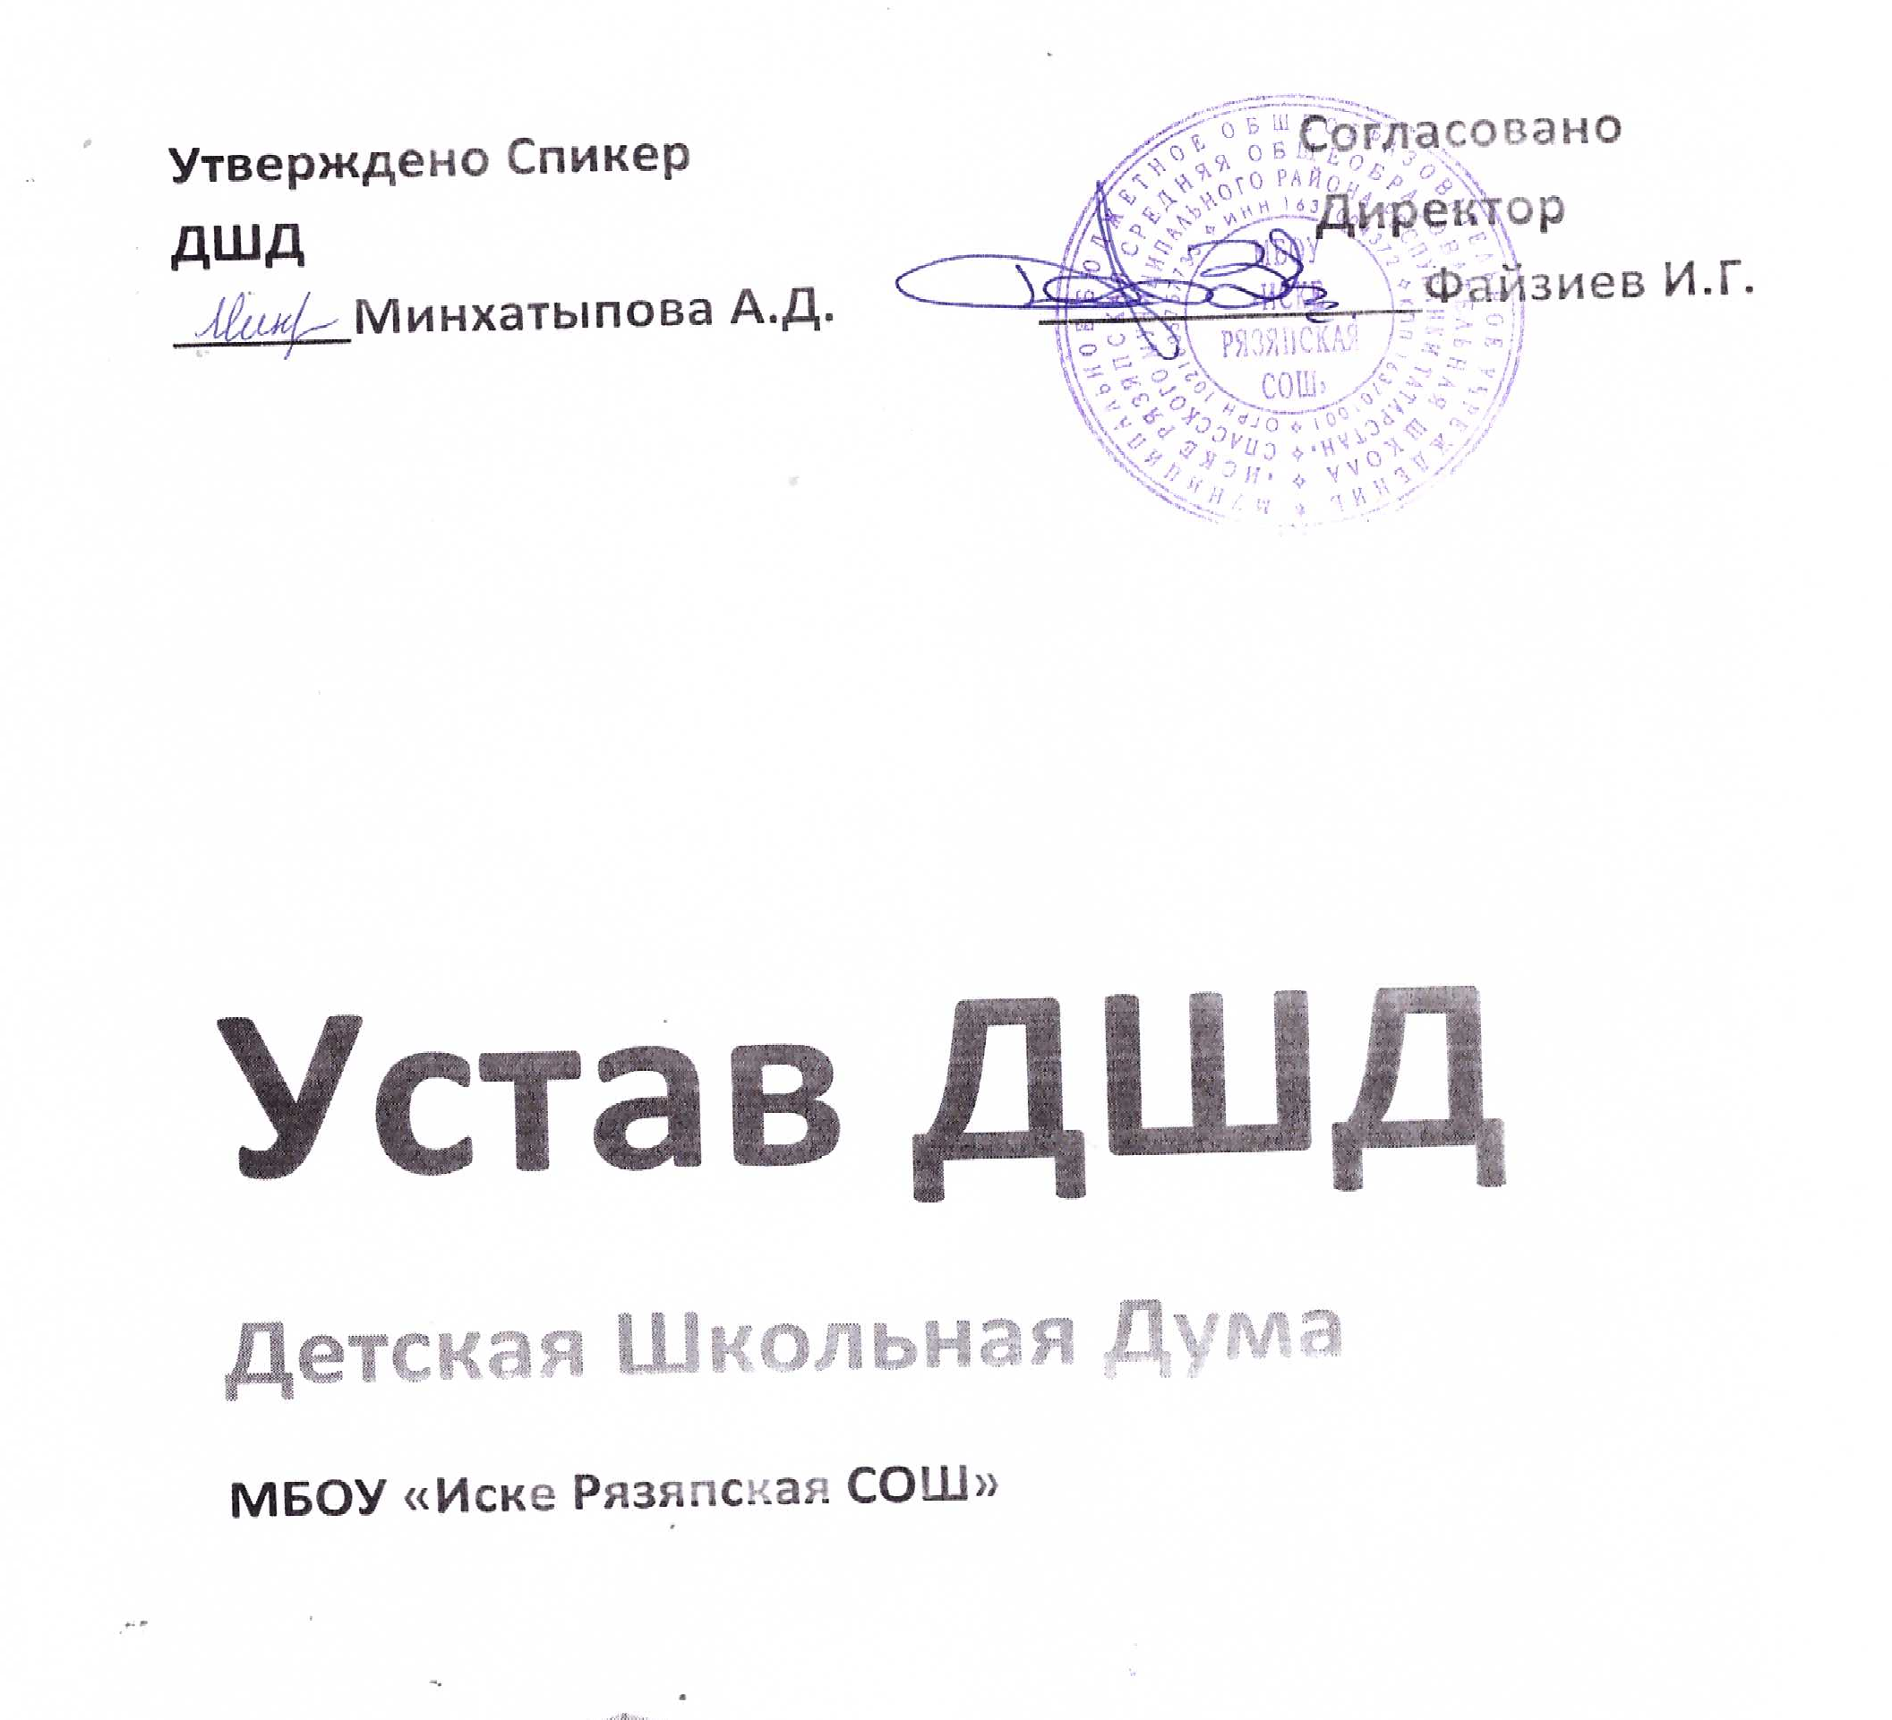
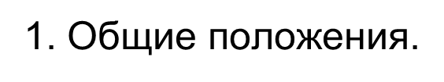
1.1. Иске Рязяпское ученическое самоуправление старшеклассников именуемое как Детская Школьная Дума /ДШД/, является добровольным ученическим самоуправлением подростков (школьников 8, 9 классов), созданным на основе совместной деятельности для защиты общих интересов и достижения уставных целей.
1.2. В своей деятельности ученическое самоуправление руководствуется Конституцией Республики Татарстан, Конвенцией ООН о правах ребёнка, действующим законодательством и настоящим Уставом.
1.3. Ученическое самоуправление существует всю деятельность на принципах гуманизма, демократии, приоритета общественных ценностей и интересов старшеклассников, открытости для подростковых организаций, разделяющих её цели и задачи, добровольности, равноправия, самоуправления, законности, постоянного изучения и учёта общественного мнения и гласности.
1.4. Ученическое самоуправление действует на территории МБОУ «Иске Рязяпская СОШ» Спасского района.
1.5. Место нахождение ученического самоуправления Иске Рязяпская Средняя Общеобразовательная Школа, Ленина, д.36

2. Цели, задачи
Ученического самоуправления.
2.1. Основными целями ученического самоуправления являются:
- Содействие в реализации интересов детей, помочь каждому члену ученического самоуправления жить интересной жизнью, стать физически сильным, умным, добрым и честным гражданином;
- Обеспечение отношений сотрудничества между учащимися и взрослыми членами объединения;
- Защита прав и интересов подростков.
- Содействовать развитию подросткового движения в Татарстане в интересах старшеклассников и общества в целом.
2.2. Для реализации поставленных целей ученическое самоуправление я выполняет следующие задачи:
- Предоставить учащимся возможность участвовать в организации школьной жизни; Воспитывать положительное отношение к нормам коллективной жизни, социальную ответственность за себя и других;
- Выявление и развитие творческого потенциала и индивидуальных возможностей старшеклассников;
- Создание системы взаимодействия всех старшеклассников района;
Воспитание чувства патриотизма и истинной любви к своей родине, к Татарстану

3. Права и обязанности
Ученического самоуправления
3.1. Ученическое самоуправление вправе:
- Вносить предложения в органы государственной власти и управления по вопросам обеспечения жизни, здоровья, образования и развития старшеклассников, организация досуга, оздоровления, интеллектуального и творческого развития старшеклассников;
- Свободно распространять информацию о своей деятельности, пропагандировать свои взгляды, цели и задачи;
- Организовывать и проводить конференции, собрания, митинги, встречи и другие публичные мероприятия;
- Представлять и защищать законные права и интересы своих членов;
- Осуществлять благотворительную деятельность;
- Осуществлять издательскую деятельность;
Выступать с инициативами по различным вопросам общественной жизни, вносить предложения в органы государственной власти

4. Правовой статус членов
Ученического самоуправления.
4.1. Членство в ученическом самоуправлении:
Членами Ученического самоуправления могут быть школьники (7-11 классы).
Перейдя в 7 класс, учащиеся автоматически становятся членами Ученического самоуправления.
4.2. Членство в ученическом самоуправлении прекращается в связи:
- Добровольным выходом из ученического самоуправления;
- За нарушение требований и норм первичного коллектива.
Исключённый может опять обратиться с просьбой в высший орган
первичного коллектива о повторном принятии в ученическое самоуправление.
4.3. Члены ученического самоуправления имеют право:
- Соблюдать правила настоящего Устава и выполнять решения высших органов ученического самоуправления;
- Участвовать в реализации целей и задач ученического самоуправления;
- Защищать интересы ученического самоуправления, заботиться о его авторитете;
- Выполнять добровольные принятые на себя обязательства, руководствоваться в своей деятельности целями, задачами, принципами ученического самоуправления и его Законом.
4.4. Взрослые члены ученического самоуправления Должны заботиться о жизни и здоровье доверенных им детей и подростков
4.5. Член ученического самоуправления обязаны:
- Соблюдать Устав ученического самоуправления;
- Всемерно содействовать реализации целей и задач Ученического самоуправления;
- Принимать участие в деятельности ученического самоуправления;
- Лично выполнять и активно способствовать претворению в жизнь решений органов управления ученического самоуправления;
- Не совершать действий, дискредитирующих Ученического самоуправления.

5. Структура ученического самоуправления
5.1. Первичными коллективами являются:
- Спикер;
- Вице – спикер;
- Президиум.
5.2. Ученическое самоуправление старшеклассников:
- Устойчивый состав членов;
- Имеет своего лидера, который организует работу по плану и соблюдает отчётность дел.
5.3. Комитеты:
Комитет Образования;
Комитет Информации;
Комитет Управления старшеклассниками;
Комитет Спорта;
Комитет Социальной защиты;
Комитет Защиты прав подростка;
Комитет Культуры.
5.4 Каждый комитет имеет своего лидера, который:
- планирует и анализирует работу своих комитетов
- подводят итоги
- изучает приемы способы коллективно-творческой деятельности
- организует досуг
- организует выборы и конференции
- проводит день самоуправления

6. Комитеты ДШД
Комитет «Образования»
Способствует повышению успеваемости учащихся.
- Осуществляет контроль успеваемости старшеклассников;
- Выявляет отстающих учащихся и оказывает им посильную помощь;
- Выявляет отличников и морально поощряет их;
Комитет «Защиты прав подростков»
Защищает права учащихся школы;
- Закрепляет культурно-гигиенические навыки;
- Оказывает помощь в разрешении конфликтных ситуаций:
- учащийся-учащийся
- учащийся-педагог
- учащийся-родитель
- Проводит ежемесячные рейды:
- по сохранности учебников
- по чистоте в школе и классах
- по внешнему виду
- Организовывает дежурство по школе.
- Организовывает конференции.
- Проводит общешкольные линейки.
Комитет «Спорта»
- Формирует физически развитых, здоровых личностей.
- Организует и проводит спортивные мероприятия в школе;
Участвует в спортивных соревнованиях

Комитет «Социальной защиты»
Развивает у школьников чувство доброты, милосердия к ближнему:
- Оказывает помощь социально незащищенным детям и их семьям.
- Оказывает помощь ветеранам войны и труда, а так же престарелым людям нашего микрорайона.
- Участвует в спортивных соревнованиях
Комитет « Культуры»
Раскрывает способности и творческие возможности каждой личности:
- Раскрывает личности через все виды искусства;
- Способствует приобретению новых знаний, умений, и навыков,
актерского мастерства.
- Планирует и организует все культурно-массовых мероприятий.
Комитет « Информации»
Формирует у старшеклассников интереса к жизнедеятельности
школы. Развивает журналистские способности старшеклассников:
- Выпуск стенной газеты «Школьная Дума»- еженедельно;
- Отражает работу школьной Думы, в целом школы и отдельных учащихся.
Комитет «Управления Советом старшеклассников»
Лоббирование интересов подростков:
- Организует работу классных Дум
- Организует и планирует деятельность всей работы школьной Думы
- Подводит итоги.

